Министерство науки и высшего образования Российской Федерации
Федеральное государственное автономное образовательное учреждение высшего образования
«Пермский национальный исследовательский политехнический университет»

Электротехнический факультет
Выпускающая кафедра: информационные технологии и автоматизированные системы (ИТАС)
Направление подготовки: 09.03.04 Программная инженерия

ОТЧЕТ
Лабораторная работа №5
«Наследование, Виртуальные функции, Полиморфизм»
По дисциплине «Основы алгоритмизации и программирования»
Вариант 15

Выполнил: студент группы РИС-25-3б
Волощук Максим
Принял: Доц. Полякова О.А.

Пермь, 2026
Постановка задачи
Базовый класс: ЧЕЛОВЕК (PERSON) Имя (name) – string Возраст (age) – int Определить методы изменения полей. Создать производный класс STUDENT, имеющий поля Предмет – string и Оценка – int. Определить методы изменения полей и метод, выдающий сообщение о неудовлетворительной оценке.

Код
#include <iostream>
#include <string>
#include <vector>

using namespace std;

class Person {
string name;
int age;
public:
Person() {
name = "Vitya";
age = 18;
}
Person(string name, int age) {
this->name = name;
this->age = age;
}
Person(const Person& p) {
name = p.name;
age = p.age;
}
virtual ~Person(){}
string setName(string name) {
this->name = name;
return name;
}
int setAge(int age) {
this->age = age;
return age;
}
string getName() const {return name;}
int getAge() const {return age; }
virtual void showInfo() const = 0;
};
class Student : public Person {
string subject;
int grade = 0;
public:
Student() : Person("Artur", 20), subject("Math"), grade(5) {}
Student(string name, int age, string subject, int grade) : Person(name, age), subject(subject), grade(grade) {}
Student(const Student& s) : Person(s) {
subject = s.subject;
grade = s.grade;
}
void setSubject(const string& subject) { this->subject = subject; }
void setGrade(int grade) { this->grade = grade; }
string getSubject() const { return subject; }
int getGrade() const { return grade; }
void checkGrade() {
if (grade < 3) {
cout << "Студент " << getName() << " имеет неудовлетворительную оценку ("
<< grade << ") по предмету " << subject << "!" << endl;
}
}
void showInfo() const override {
cout << "Студент: " << getName() << ", Возраст: " << getAge()
<< ", Предмет: " << subject << ", Оценка: " << grade << endl;
}
};
class Vector {
vector<Person*> items;
public:
Vector() {}
~Vector() {
for (Person* p : items) {
delete p;
}
}
void add(Person* p) {
items.push_back(p);
}
Person* operator[](size_t index) {
return items[index];
}

size_t size() const { return items.size(); }

friend ostream& operator<<(ostream& os, const Vector& v) {
os << "Содержимое вектора" << endl;
for (size_t i = 0; i < v.items.size(); i++) {
v.items[i]->showInfo();
}
os << "--------------------------" << endl;
return os;
}
};
int main() {
setlocale(LC_ALL, "Ru");
Vector vec;

vec.add(new Student("Анна", 19, "Математика", 2));
vec.add(new Student("Петр", 20, "Физика", 5));
vec.add(new Student("Мария", 18, "Программирование", 4));

cout << vec;

cout << "\nПроверка оценок студентов" << endl;
for (size_t i = 0; i < vec.size(); i++) {
Student* s = dynamic_cast<Student*>(vec[i]);
if (s) {
s->checkGrade();
}
}

cout << "\nИзменение данных" << endl;
vec[0]->setName("Анна Смирнова");
vec[0]->setAge(20);

if (Student* s = dynamic_cast<Student*>(vec[0])) {
s->setGrade(4);
}

cout << "\nПосле изменений:" << endl;
cout << vec;

return 0;
}

Консоль
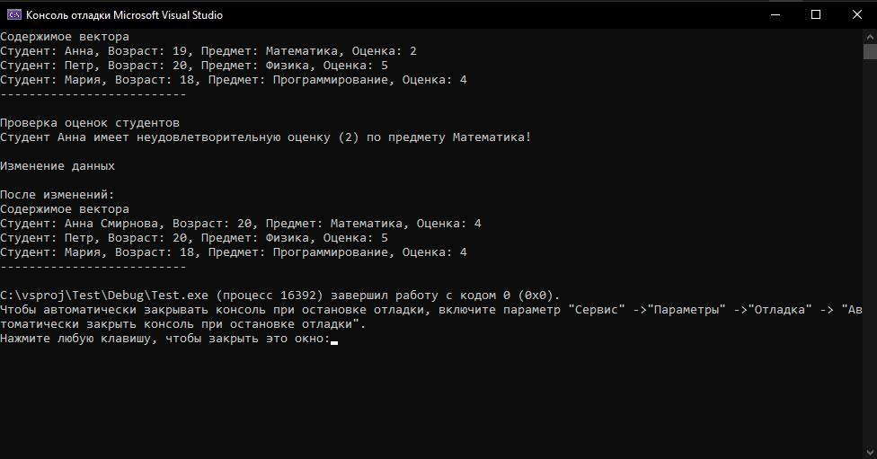

Контрольные вопросы
1. Какой метод называется чисто виртуальным? Чем он отличается от виртуального метода?
Чисто виртуальный метод это который не реализован в базовом классе virtual double area() const = 0;
виртуальный метод
Обычный virtual имеет реализацию в базовом классе, которую производный может переопределить или унаследовать.
Чисто виртуальный не имеет реализации — производный класс обязан его переопределить, иначе сам станет абстрактным.
Класс с хотя бы одним чисто виртуальным методом нельзя инстанцировать.
2. Какой класс называется абстрактным?
Это класс, который содержит хотя бы один чисто виртуальный метод.
3. Для чего предназначены абстрактные классы?
представления общих понятий, которые предполагается конкретизировать в производных классах;
устранения дублирования кода за счёт переноса общей логики в базовую конструкцию;
обеспечения единообразия интерфейса для семейства типов;
использования полиморфизма — работы с объектами разных типов через единый контракт.

4. Что такое полиморфные функции?
Это функции, которые могут работать с аргументами разных типов, принадлежащих одной иерархии наследования, и ведут себя по-разному в зависимости от реального типа переданного объекта. ( это функции, принимающие указатель или ссылку на базовый класс, вызывающие виртуальные методы этого класса.)
void printArea(const Shape& s) { std::cout << s.area(); // вызывается нужная версия area() }
5. Чем полиморфизм отличается от принципа подстановки?
Принцип подстановки объект производного класса должен быть применим везде, где ожидается объект базового класса, без нарушения корректности программы. Это семантическое требование к иерархии.
Полиморфизм — это механизм языка, позволяющий вызывать через базовый тип разные реализации методов.
6. Привести примеры иерархий с использованием абстрактных классов.
class Animal {
public:
virtual void speak() const = 0;
virtual void move() const = 0;
virtual ~Animal() = default;
};

class Dog : public Animal {
public:
void speak() const override { std::cout << "Woof\n"; }
void move() const override { std::cout << "Runs\n"; }
};

class Bird : public Animal {
public:
void speak() const override { std::cout << "Tweet\n"; }
void move() const override { std::cout << "Flies\n"; }
};
7. Привести примеры полиморфных функций.
void totalArea(const std::vector<Shape*>& shapes) {
double sum = 0;
for (const auto* s : shapes)
sum += s->area(); // late binding: нужная area() выбирается в runtime
std::cout << "Total: " << sum << "\n";
}

// Работает с любым наследником Animal
void makeSound(const Animal& a) {
a.speak(); // Dog::speak или Bird::speak — решается в runtime
}

// Сериализация через абстрактный поток
void serialize(Stream& stream, const std::string& data) {
stream.write(data); // FileStream::write или NetworkStream::write
}
8. В каких случаях используется механизм позднего связывания?
Позднее (динамическое) связывание включается компилятором автоматически при вызове виртуального метода через указатель или ссылку на базовый класс.

